Présentation EduConnect

I Qu’est-ce qu’EduConnect ?
Les usages numériques des responsables, mais aussi des élèves au sein de la classe, tendent vers des relations directes et immédiates avec les écoles et établissements scolaires. Pour favoriser ces usages, la mise en place d'un guichet d'authentification unique et sécurisé, appelé EduConnect, est nécessaire dès le 1er degré.
L'ambition d'EduConnect est de devenir à terme une cible incontournable pour les élèves du 1er degré, 2nd degré et leurs responsables qui leur permette d’accéder à tous les services en ligne liés à l'éducation (LSUN, Télé-inscription, TS BOURSE, FOLIOS...) à partir d'une authentification unique, centralisée au niveau national et ce pour tous les enfants de la fratrie.
La version courante d’EduConnect pour le 1er degré permet :
- Une authentification, centralisée au niveau national et unique pour tous les enfants de la fratrie,
- Un accès au Livret Scolaire Unique Numérique (LSUN) de leurs enfants,
- À chaque responsable de gérer son profil (modification mot de passe et adresse mail) et si besoin, de regrouper leurs enfants sur un même compte.
Important : les responsables peuvent dès à présent accéder à EduConnect à l’adresse https://educonnect.education.gouv.fr et créer leur compte de manière autonome sans action préalable du directeur (voir ci-après). Ils ont alors accès à tout bilan verrouillé. EduConnect a été testé dans quelques écoles de l’académie sans problèmes majeurs lors de la mise en place.

II Les responsables
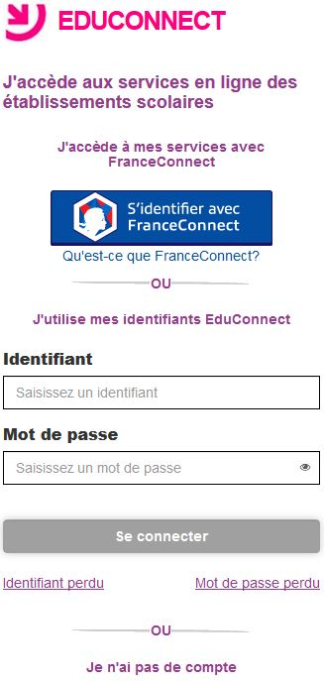
Si le directeur souhaite accompagner l’utilisation du portail EduConnect dans son école, il peut diffuser auprès des responsables un flyer de présentation édité par le service d’assistance informatique académique. Celui-ci est téléchargeable dans l’Espace Documentaire du PIA (Rubrique Ecoles > Informatique et numérique > EduConnect) et consultable par les parents directement sur le site des Téléservices.

EduConnect propose aux responsables trois parcours d’authentification pour accéder aux services en ligne :
- Le parcours FranceConnect : A partir du service FranceConnect et de leurs informations centralisées (impots.gouv.fr, amelie.fr…).
- Le parcours par notification : un identifiant et un mot de passe sont fournis par le directeur de l’établissement scolaire de l’enfant.
- Le parcours par auto-inscription : Il est également possible de s’inscrire à EduConnect via leur numéro de téléphone mobile.
Pour vérifier son identité, le responsable devra renseigner les dates de naissance des enfants rattachés à son compte, et qui devront correspondre avec celles renseignées dans Onde. En outre, s’il choisit de créer lui-même son compte (cas 1 et cas 3), il devra en plus renseigner son numéro de téléphone mobile, qui devra correspondre à celui renseigné dans Onde, et grâce auquel il recevra un code de validation par SMS.
Important : il est donc nécessaire que les informations personnelles des responsables légaux (noms, prénoms, numéros de téléphone et adresses électroniques) renseignées dans Onde soient correctes. Si des données sont modifiées dans Onde, il faudra attendre 1 à 2 jours pour une répercussion dans la base EduConnect.
Enfin le flyer des parents précise comment contacter le service d’assistance informatique académique :
- Par internet : un formulaire accessible via la page Contact du portail.
- Par téléphone : au 03 80 44 84 20 (du lundi au vendredi, de 8h00 à 12h30 et de 13h30 à 17h30).

III Le directeur d’école
Son rôle
L’administration des comptes des responsables d’élèves est du ressort du directeur d’école sur le périmètre complet de l’ (ou des) école(s) sous sa responsabilité. Pour effectuer cette opération, il dispose d’un outil, « Administration des comptes » sur le portail ARENA, lui permettant :
- S’il le souhaite, de notifier les comptes en communiquant pour chacun un identifiant et un mot de passe,
- De renseigner les familles en cas d’oublis d’identifiant ou de mot de passe, de problèmes d’activation de compte, d’autres demandes… (en complément de l’assistance proposée par la DSI).
- De suivre les statistiques pour vérifier l’avancement des comptes activés.
Ses ressources
Outre ce document Présentation_EduConnect, les directeurs pourront récupérer, sur l’Espace Documentaire du PIA, cinq documents (Rubrique Ecoles > Informatique et numérique > EduConnect) :
À propos de l’application « Administration des comptes » :
- Un flyer de présentation : Flyer_Directeurs
- Un guide utilisateur condensé : EduConnect_GuideUtilisateurRapide_AdminComptes
- Un guide utilisateur détaillé : EduConnect_GuideUtilisateurDetaille_AdminComptes
À propos du portail https://educonnect.education.gouv.fr :
- Le flyer de présentation à destination des parents : flyer_parents_Dijon.pdf (flyer_parents_Dijon_impression.pdf pour une version imprimable)
- Le guide utilisateur du portail pour les parents : Educonnect_GuidePortailParents
Son assistance
Pour être aidés, les directeurs peuvent s’appuyer sur ces ressources, mais également s’adresser au service d’assistance informatique académique par l'intermédiaire :
- Du Centre de services (Type de demande : Demande Logicielle - Nature : EDUCONNECT).
- Par courrier électronique aux adresses assistance1d@ac-dijon.fr ou assistance.1erdegre@ac-dijon.fr depuis leur adresse académique et avec comme sujet de leur message : educonnect

IV Traitement de données à caractères personnelles
Lors de l’utilisation du formulaire d’assistance, les responsables sont informés de l’existence d’un traitement de données à caractères personnelles et de leurs droits en cliquant sur « Utilisation des données à caractère personnel ». Pour toute question relative aux traitements de données, merci de déposer un signalement à travers le centre de service (Type de demande : Demande Conseil - Nature : RGPD).

